Test case  # | Описание | Шаги теста | Ожидаемые  результаты | Реальные результаты | Прошёл/провалился
1 | Тестирование возможности регистрации | Нажать на кнопку «Регистрация» | Переход на страницу регистрации | failed | failed
2 | Тестирование возможности авторизации | Нажать на кнопку «Авторизация» | Переход на страницу авторизации | failed | failed
3 | Тестирование сохранения истории решенных задач | Нажать на кнопку «история решенных задач» | Открытие блока решенных задач | failed | failed
4 | Тестирование наличия выбора задачи | Нажать на кнопку «начнём» | Страница с выбором задачи | passed | passed
5 | Тестирования предоставления списка задач | Нажать на кнопку «выбор задачи» | Выпадающий список задач | failed | failed
6 | Тестирование получения результата решения задачи | Нажать на кнопку «отправить» | Получение результата о правильности решения задачи | passed | passed
7 | Тестирование получения провального результата решения задачи | Нажать на кнопку «отправить» | Получение результата о проваленном решении задачи | passed | passed

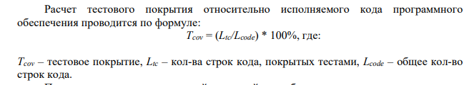
Общее кол-во строк кода: 381
Кол-во строк на Python: 32+54+18+9+1=114
Кол-во строк на Html: 45+40=85
Css: 84+33+14+51=182
Выбор задачи: 21
Проверка задачи: 31
Покрыто тестами: 52
Tcov=(52/381)*100%=13,65%;

